　国立国会図書館

　デジタル化資料

　　送信サービス

　　　令和２年１０月から、記念図書館で

　国立国会図書館デジタル化資料の

　閲覧・複写サービスを開始しました。

　　　　　　　　図書や貴重書など約１４９万点の

資料を閲覧・複写できます。

　　　　　　　　ぜひ御利用ください。

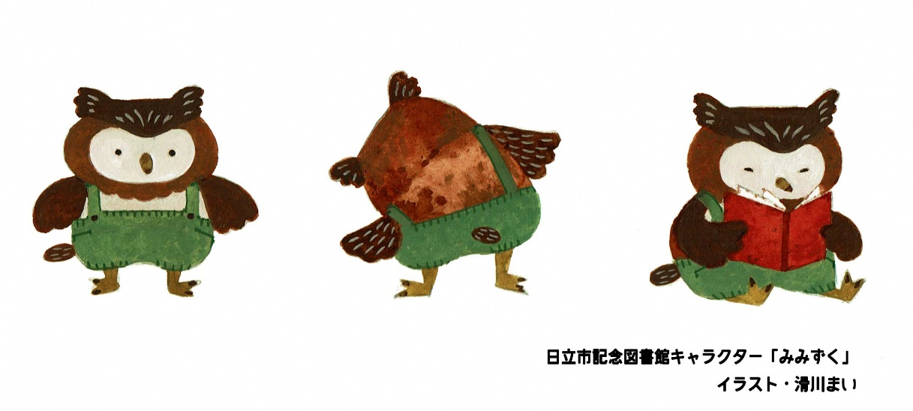

２階参考図書室

でお待ちしています！

　　　　　　　　　　　　　 日立市立記念図書館

　　　　　　　　　　　　　　 　 ℡0294-24-7714